МАДОУ «ЦРР – детский сад «Гнёздышко»

Опытно-экспериментальная, исследовательская и игровая деятельность
с дошкольниками на зимней прогулке

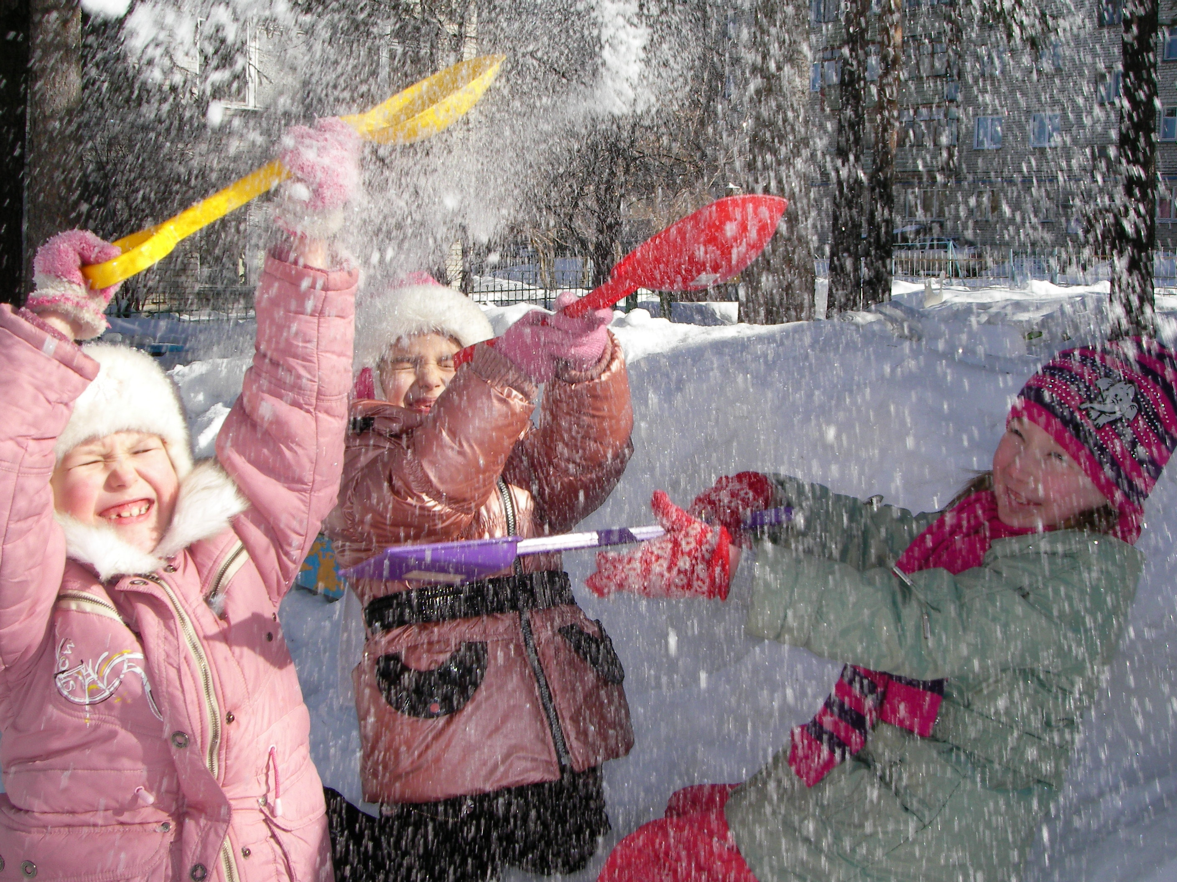

Подготовила:
зам. зав. по ВМР
МАДОУ «ЦРР – д/с «Гнёздышко»
О.М. Атливанова

г. Нижняя Тура
Куличики
Вам понадобятся формочки (размер их должен превосходить обычные привычные наборы для песка, то есть в диаметре они должны быть не менее 20 см), то получается знаменитые «рамки и вкладыши». Сделайте с помощью формочек 5 куличиков разных форм и фигурок, на расстоянии друг от друга. Назовите их и перемешайте формочки, пусть малыши найдут «домик» для каждой фигурки, то есть ровно наденут каждую формочку на соответствующий куличик.

Следопыты
Предложите детям стать следопытами. Для начала научите их оставлять чёткие следы от обуви на снегу, затем попробуйте отличить свой след от чужого, найти следы взрослого, сверстников. На следующей прогулке научите малышей находить следы зверей и птиц, попросите их пофантазировать, кому принадлежит тот или иной след. Не поленитесь найти информацию о том, как выглядят следы разных животных и птиц. После этого можно отправиться в лес и попробовать отыскать и расшифровать следы какой-нибудь живности. А можно с помощью карандаша нарисовать на снегу следы, и предложить ребятам отгадать, кому они принадлежат.
Для самых маленьких оставьте на снегу отпечатки кубиков разного размера и предложите разложить кубики по отпечаткам.

След в след
Расскажите детям о том, как ходят волки в стае (след в след). А после этого предложите им «спрятать» свои следы, шагая друг за другом след в след.

Снежные цветы
Приготовьте для опыта:
- соломинку,
- раствор для надувания мыльных пузырей

Когда облако образуется при очень низкой температуре, вместо дождевых капель пары воды сгущаются в крошечные иголочки льда; иголочки слипаются вместе, и на землю падает снег. Хлопья снега состоят из маленьких кристалликов, расположенных в форме звездочек удивительной правильности и разнообразия. Каждая звездочка делится на три, на шесть, на двенадцать частей, симметрично расположенных вокруг одной оси или точки.
Нам нет нужды забираться в облака, чтобы видеть, как образуются эти снежные звездочки.
Нужно только в мороз выйти на улицу и выдуть мыльный пузырь. Тотчас же в тонкой пленке воды появятся ледяные иголочки; они будут у нас на глазах собираться в чудесные снежные звездочки и цветы.

Снежки
Слепите вместе с детьми несколько снежков, один оставьте на солнечном свете, а другой в тени и понаблюдайте за происходящими изменениями. Этот простой опыт познакомит малышей с различными физическими состояниями и ответит на вопрос: «Почему летом не бывает снега?»
Снежные художники
Рисовать на снегу - это так весело! Палочкой, пальчиком или, лучше всего, водой. Вам понадобится пластиковая бутылка с подкрашенной водой и две крышечки.
Одной крышкой закрываем бутылку, чтобы удобно было нести. Во второй крышке делаем дырочку. На прогулке меняем крышечки. Инструмент для зимнего рисования готов! Дети постарше могут сами нарисовать картинку, а для малышей предложите контуры рисунка на снегу.

Разноцветный куличик
Слепите куличик из снега и предложите малышу раскрасить его. Подготовьте заранее баночки с разноцветной краской и поливайте фигурки сверху. Затем разрежьте раскрашенный куличик лопаточкой и покажите ребёнку, как краска проникает в снег. Обратите их внимание на то, что густая краска медленнее окрашивает снег, а хорошо разведённая водой быстрее.

Ловим снежинки
Если идёт снег, то попробуйте с детьми рассмотреть снежинки через лупу. Красивая правильная форма, разный размер, сломанные лучики: они совсем не похожи друг на друга. Положите её на ладошку, она растает и превратится в капельку. Ну разве это не волшебство?
Кто найдёт клад.
Если снежный покров небольшой, то попробуйте с детьми раскопать снег до самой земли и посмотреть, что под ним? А там…. маленькое чудо – зелёная трава. Расскажите детям, что снежок укрыл её, словно одеялом, и она спит.

Узор из разноцветных льдинок
Вам понадобятся формочки разных размеров и конфигурации, с помощью которых вы вместе с детьми изготовите материал – цветные разноцветные льдинки. Узоры можно раскладывать на столе, на специально очищенной от снега полянке.

Снежные скульптуры
Из снега можно вылепить не только снеговиков. Подскажите детям, что снег такой же материал для лепки, как и глина, который можно использовать для создания разных существ и предметов.
С помощью кухонных формочек, пластиковых коробочек от продуктов и горшочков всех размеров можно вылепить формы разной конфигурации, потом скрепить их. Маленькие шарики из снега хорошо соединяются между собой с помощью палочек или зубочисток, и таким образом из них получаются самые различные скульптуры. Покажите вашему ребенку, как соединять фрагменты его скульптурного произведения «снежным клеем», то есть обрызгивая их водой.
А еще вы с детьми можете устроить снежный пир для птиц. Сделайте чашечками снежные пирожные и украсьте их настоящим замороженным птичьим кормом.

Поиск клада
Эта увлекательная игра требует небольшой подготовительной работы. Вам надо будет заранее купить в ближайшем магазине "клад". Это может быть угощение (конфеты), игрушка или сувенир. "Сокровище" нужно положить в непромокаемую коробочку (пакетик) и спрятать под снегом в определенном месте. Лучше всего прятать клад в лесу или на участке.
По заданию дети должны найти клад, руководствуясь вашими подсказками. Подсказки могут быть простые, например, горячо-холодно или более сложные: сделай два шага налево, потом три шага вперед, а можно использовать карту по поиску клада и т.д.

Снежные краски
Для разнообразия ваш снег можно сделать цветным. Для этого возьмите полстаканчика воды и добавьте туда пищевого красителя. Это очень удобный момент познакомить детей с особенностями цветовой гаммы. Дайте малышу стаканчики с красной и желтой красками, и пусть он выльет половину каждой краски в стаканчик со снегом. Полученный раствор помешайте ложкой, и вы увидите, в каком восторге будет ребенок, когда он поймет, что, соединив красную и желтую краски, можно получить оранжевый цвет.

Работа с лопатой
Вдвоем, втроём…. вы сможете проверить, на какую глубину сумеете прокопать снег за 1 минуту или сколько времени потребуется, чтобы вам встретиться, начиная работу с разных концов.

Снегомеры.
Рассмотрите с детьми снежинку, какая она маленькая и лёгкая. Затем с помощью снегомера померяйте глубину снежного покрова, с помощью лопатки, ведёрка и безмена вы сможете узнать и вес. Послушайте умозаключения детей.

Желаем Вам весёлой и интересной прогулки!

